Київський національний університет імені Тараса Шевченка
Радіофізичний факультет

Звіт

до лабораторної роботи №1
з курсу “Прикладна Фізика”

студента ІІІ-го курсу
Кафедра: нанофізики та наноелектронніки
Кухельного Кирила

2013 р.
Короткі теоретичні відомості

Cенсор Шека–Хартмана (СШХ) є найпоширенішим приладом для реєстрації та наступного відновлення форми оптичного хвильового фронту. Принцип його дії полягає у вимірюванні локальних нахилів оптичної хвилі у межах вхідної апертури системи формування зображення. Задача відновлення полягає у тому, щоб за набором виміряних нахилів відновити просторовий розподіл фази.Конструктивно СШХ побудований та працює наступним чином. У площині вхідного отвору сенсора знаходиться матриця лінз із фокусними відстанями F (рис.4.1). Апертури окремих лінз (субапертури сенсора) звичайно мають квадратну або гексагональну форму.
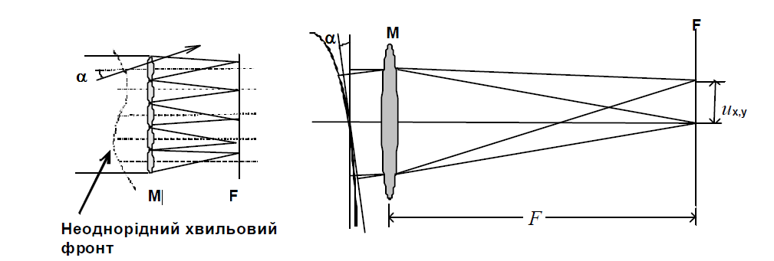

1.Дослідження дифракції на щілині

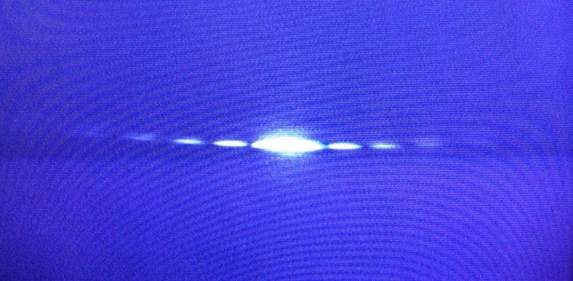
Як і очікувалось дифракція на вертикальній щілині дає нам горизонтальну інтерференційну картинку , так як побічні максимуми отримуються в точках на відстані цілої кількості хвиль від щілини. Бачимо центральний(нульовий) максимум , та не менш чіткі сусідні. Але вже 5 максимум не спостерігається через слабку інтенсивність світла.

2.Дослідження дифракції на квадраті

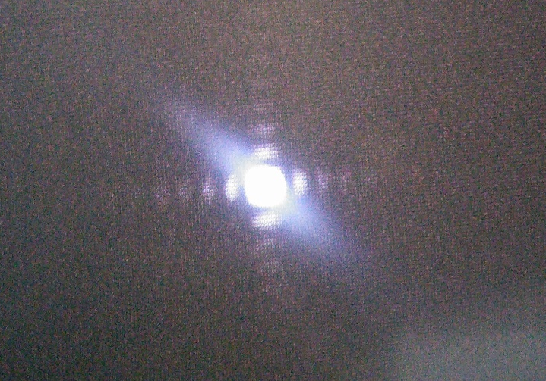
Дифракцію на квадраті можна представити як суперпозицію дифракцій на двох перпендикулярних щілинах. Тобто матимемо інтерференційну картинку у вигляді переривчатих перетинаючихся ліній.
Що і можна спостерігати на малюнку.
Бачимо , що 0,1,2,3,4 максимуми можна чітко спостерігати , подальші максимуми слабкі і не спостерігаються.

3.Дослідження дифракції на трикутнику
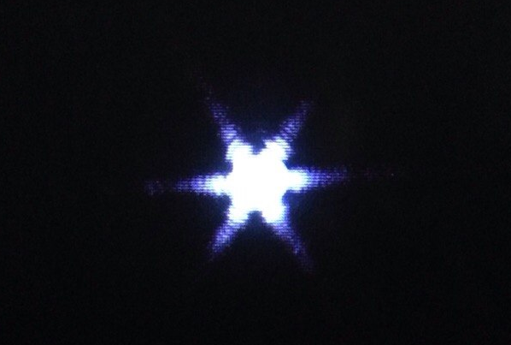
Дифракцію на трикутнику можна представити як суперпозицію трьох дифракцій на щілинах під кутом між ними в 60 градусів. Як можна бачити в експерименті нащі припущення справджуються. І ми спостерігаємо три переривчаті лінії з спільним центральним максимумом, та побічними максимумами які йдуть від нього.

4.Дослідження дифракції на Мірі
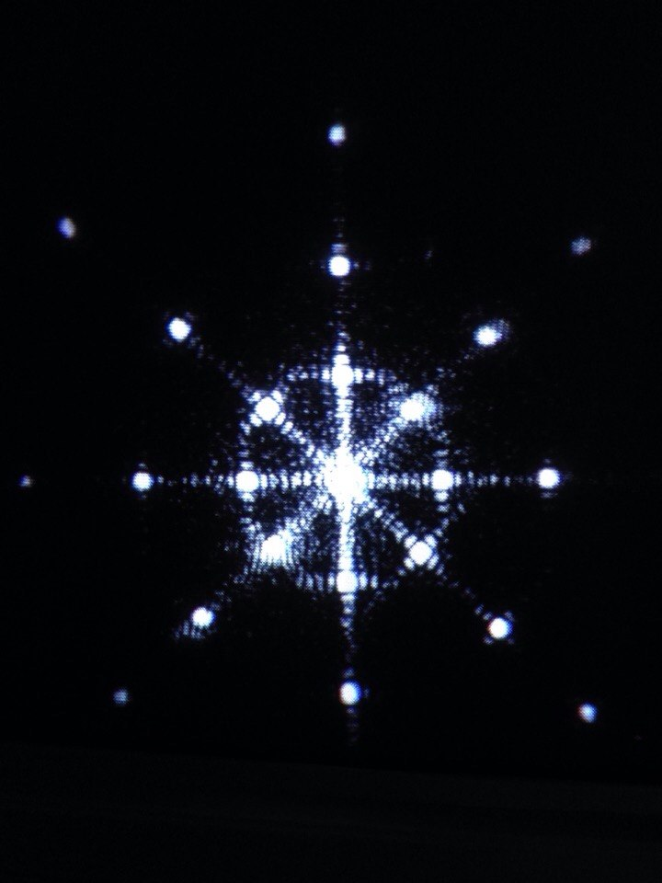
Міра – це 4 квадрати з вертикальними. Горизонтальними , та діагональними в ліву та праву сторони штрихами. Інтерференційна картинка після проходження променів буде схожа на проходження променів через трикутник ,але з додатком ще й вертикальної щілини.
На малюнку можна спостерігати шестикутну зірку з чіткими максимумами.

5. Визначення коефіцієнту збільшення системи.

Для визначення коефіцієнту візьмемо відстань між 0 та 1 максимумом на екрані та відстань між ними ж на матриці.
Отже відстань на екрані виміряємо лінійкою та маємо 2,1 см.
Для обрахунку відстані між ними ж на матриці, скористаємось співвідношенням
$$\frac{1}{T}=V_{x}=\frac{X_{f}}{λ*f}$$
T – період, тобто відстань між штрихами(150 мкм)
Vx – фронт
f- фокусна відстань (80 мм)
λ- довжина хвилі Гелій Неонового лазеру(632,8 нм)
$$V_{x}=\frac{1}{150*{10}^{-6}}=6,7*{10}^{3}м$$

$$X_{f}=V_{x}*λ*f=6666,7*632,8*{10}^{-9}*80*{10}^{-2}=337*{10}^{-5}м$$Коефіцієнт збільшення =$\frac{2,1*{10}^{-2}м}{337*{10}^{-6}м}≈6,2$

6. Визначення періоду невідомої гратки.
Ми вже знаємо коефіцієнт збільшення. Отже маючи відстань на екрані
(3,1 см) можемо розрахувати сталу гратки.

Знайдемо $X_{f}$=екран/коеф зб.=3,1 см/6,2=0,5см
Відстань між штрихами $T=\frac{λ*f}{X_{f}}=\frac{632,8*{10}^{-9}м*80*{10}^{-2}м}{0,5см}=$101.2 мкм
Похибка вимірів пояснюється неточним виміром відстані на екрані , що впливає на значення коеф. збільшення прямим чином, тому теоретичне значення в 120мкм є недосяжним

7. Оптична Фільтрація

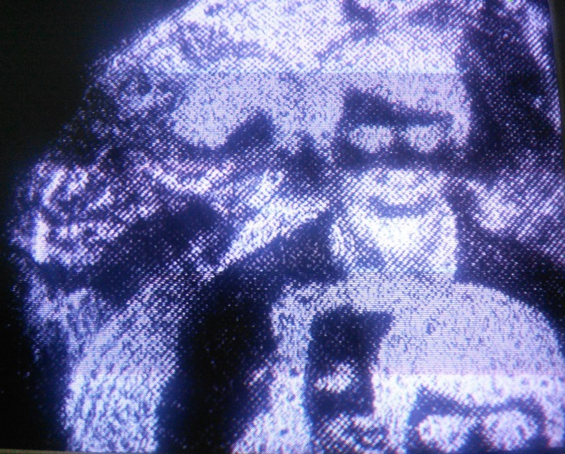
Фото на якому присутня зернистість При обмеженні смуги пропускання

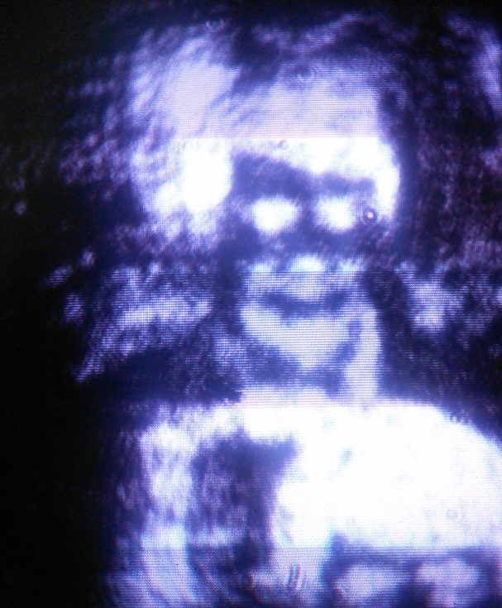
Обмеження смуги пропускання зернистість зникає.

Контрольні запитання
- При якій умові можна вважати, що спостереження світлових хвиль відбувається у зоні Френеля або у зоні Фраунгофера ?
Нехай на наш об'єкт ( далі транспарант) падає плоска монохроматична хвиля. Транспарант має функцію пропускання t(x,y), тоді поле безпосередньо за транспарантом описується деякою функцією U(x,y), яка представляє собою амплітуду та фазу поля, яке пройшло в точці (x,y), позначимо U_{z}(x_{z},y_{z}) -- поле в паралельній до транспаранту площині на відстані z за ним. Тоді згідно принципу Гюйгенса - Френеля ( що кожна точка хвильового фронту є джерелом вторинних хвиль) визначимо
U_{z} (x_{z} , y_{z} ) = ( jλ)⁻¹ ∫∫U(x, y){[exp(jkr_{1,2} )]/ r_{1,2}}cosθ dxdy

де k = 2π/λ (λ– довжина хвилі), r_{1,2} – відстань від точки з координатами (x, y) до
точки(x_{z} , y_{z} ) , θ – кут між лінією r1,2 та позитивним напрямком осі Z. Використовуючи параксіальне наближення та так звану апроксимацію Френеля
r_{1,2}= z + (x_{z} - x)²/2z + (y_{z} - y)²/2z можна записати вираз для поля за транспарантом
Цей вираз описує ( з точністю до коефіцієнта пропорційності ) описує дифракцію Френеля, тобто ми розглядаємо ближню зону ( оскільки ми враховуємо вплив координат в паралельній площині, що знаходиться на відстані z ). Така зона називається зоною Френеля.
Якщо ж ми знехтуємо впливом цих координат, на перетворення хвильового поля, тобто будемо розглядати так звану далеку область за умов z >> k(x_{z}² + y_{z}²)_{max}/2 , тоді ми кажемо про дифракцію Фраунгофера. Отже у зоні дифракції Фраунгофера, з точністю до фазового співмножника що стоїть перед інтегралом, поле після проходження транспаранту ( одразу після ) та поле U_{z} (x_{z} , y_{z} ) є Фур'є образом для вхідної функції.
- Що таке спектральна площина, і що називають Фур'є спектром оптичних сигналів ?
Спектральна площина - це площина в якій збираються плоскі хвилі, що продифрагували після проходження через транспарант, а також хвилі що розповсюджується вздовж оптичної осі і мають постійний коефіцієнт пропускання. Так наприклад, якщо транспарант розмістити в фокусній площині лінзи ( що використовується для перетворення), площина на відстані, що рівна фокусній, буде називатись Фур'є площиною ( тобто це є спектральна площина)
Фур'є спектром називається комплексний розподіл амплітуд у спектральній площині ( звідси і назва Фур'є площина)
- Як розрахувати «розмір» точки у фокусі лінзи, яка має фокусну відстань f = 25 см, якщо на неї нормально падає плоска хвиля, а діаметр діафрагми перед лінзою а = 2 см, 6 см, 10 см?
Оскільки нам сказано про діаметр діафрагми, то ясно що ми розглядаємо дифракцію на круглій апертурі ( картина Ейрі ). Особливістю дифракційної картини є те, що вона має центральну симетрію, і межах центрального диску картини Ейрі фаза однорідна ідорівнює 0, а фаза в кільцях – змінюється та приймає значення по черзі π, 0, π. " Розмір " точки у фокусі лінзи можна визначити з радіусу першого темного кільця картини Ейрі:
r₀ = 1.22 (λf)/2a . В нашому випадку r₀₌ 7.62λ ; 2.54λ ; 1.52λ. Отже зі збільшенням апертури, дифракційна картина буде погіршуватиметься .

- Що таке просторова частота? Як це поняття пов'язане з дифракційною граткою ?
Просторова частота - це частота , що обернена до просторового періоду періодичного розподілу функції пропускання транспаранта. Тобто вона є обернена пропорційна до пероду дифракційної гратки.
Амплітуду та фазу хвильового фронту в Фур'є площині визначається амплітудою та фазою спектральної гармоніки з просторовою частотою.
- Чому при аналізі сучасних когерентних оптичних систем використовують апарат теорії лінійних систем?
По - перше, велику кількість оптичних систем можна вважати лінійними ( в деяких межах). По - друге, точне рішення задач лінійної оптики може бути отримано за допомогою стандартних методів.
6. Що таке згортка? Який взаємозв’язок між спектрами Фур’є вхідного та вихідного сигналів? Що таке передаточна функція і що вона означає для оптичної системи?
Згорткою двох функцій та називають вираз
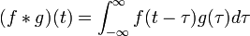
Основною властивістю згортки є те, що фур'є-образ згортки пропорційний добутку фур'є-образів функцій. Тут ми вводимо це поняття, оскільки далі будемо розглядати лінійні системи.
Система називається лінійною, якщо її реакція на суму вхідних збурень тотожно дорівнює сумі реакцій, які викликаються кожним вхідним збуренням окремо. Назвемо систему просторово – інваріантною, якщо її реакція на вхідне збурення точковим джерелом змінюється тільки за просторовим розташуванням, але не змінюється за формою і амплітудою при зсуві точкового джерела у вхідній площині. У випадку, коли над вхідним сигналом U(x, y) здійснюється операція лінійної просторово – інваріантної фільтрації, вихідний сигнал g(x, y) знаходиться по цьому вхідному сигналу за допомогою простого рівняння згортки: g(x, y) =U(x, y)⊗ h(x, y) = ∫∫U(ξ,η)h(x − ξ, y − η) dξ dη, (2.1)
де ⊗ – символ згортки, h(x, y) – реакція фільтра в точці з координатами (x, y) на одиничний імпульс (точкове джерело) в точці з координатами (ξ,η). Згідно з теоремою про згортку, зв'язок між відповідними перетвореннями Фур'є G(ν_{x} ,ν _{y} )= F{g(x, y)}, U(ν_{x} ,ν _{y} )= F{U(x, y)} та H(ν_{x} ,ν _{y} )= F{h(x, y)} дається виразом: G (ν _{x} ,ν _{y} )= U (ν _{x} ,ν _{y}) H (ν _{x} ,ν _{y}) . Такий простий взаємозв'язок між спектрами Фур'є вхідного та вихідного сигналів і так званою передаточною функцією H – головна властивість, завдяки якій застосовують аналіз систем даного типу.
Тобто передаточна функція - це деяка ф - ція, якою зручно описувати просторово - частотну характеристику системи формування зображень ( в даному випадку системи лінз).
7. У чому полягає принцип лінійної оптичної фільтрації та за якою оптичною схемою його можна здійснити?
Принцип лінійної фільтрації полягає у тому, що при проходженні крізь транспарант за рахунок дифракції на інших оптичних елементах буде «пригнічуватися» частина оптичного випромінювання, яке ми спостерігаємо при послідовному проведенні двох Фур'є перетворень вхідного сигналу
8. Як залежать параметри просторового фільтра від характеру зображення, що обробляється, для методу лінійної просторової фільтрації?
Параметри транспаранта мають бути такими, щоб оброблений ним вхідний сигнал в результаті давав шуканий Фур’є-спектр.
9. Як можна здійснити низькочастотну, високочастотну, смугову та напрямлену фільтрацію у оптичному діапазоні?
В розглянутому методі фільтрації просторових частот найчастіше використовуються бінарні просторові фільтри. В найпростішому випадку цей фільтр є маскою, тобто екраном з непрозорого матеріалу, в якому вирізані отвори. В більш складному випадку – це транспарант з амплітудним коефіцієнтом пропускання, який змінюється від 0 до 1. Фільтр вводять в частотну площину системи. За допомогою таких фільтрів можна реалізовувати такі операції:
а) низькочастотну фільтрацію, яка дозволяє послабити шум, усунути растр на зображеннях (наприклад, пригнічувати характерну регулярну структуру газетних знімків), або здійснювати операцію згладжування;
б) високочастотну фільтрацію, яка забезпечує підвищення контрасту зображення, поліпшення його роздільності або виділення на ньому контурів (наприклад, пригнічуючи низькі просторові частоти можна робити більш чіткими трохи розфокусовані фотознімки).
в) смугову фільтрацію, яка застосовується для виявлення прихованих періодичних структур на зображенні або структур певного розміру;
г) напрямлену фільтрацію, яка забезпечує виділення ліній певної просторової орієнтації;
д) мультиплікацію зображень у вигляді рядка або матриці з регулярним кроком за допомогою одномірних та двомірних граток.
10. Що називають фазовим об’єктом? Які методи його візуалізації? В якому випадку метод фазової платівки трансформується в метод темного поля? Що таке фазовий контраст і контраст інтенсивності?
Інформація записана на фазовому носії називається фазовим об'єктом.
Його можна візуалізувати методом фазової платівки, методом ножа Фуко, а також методом темного поля.
Якщо наприклад розглянути метод фазової платівки: тоді будемо розглядати об'єкти, які створюють тільки невеликі фазові зсуви, такі що t(x, y) ≈ 1+ jΦ(x, y), тоді в Фур'є–площині T(ν_{x} ,ν _{y} )= δ(ν_{x} ,ν _{y} )+ jF{Φ(x, y)}, якщо в центрі Фур'є – площини на нульовій просторовій частоті помістити фазову платівку товщиною d = λ / 4(n −1), де λ – довжина хвилі світла, n – показник заломлення матеріалу платівки, який дає зсув фази на нульовій частоті на π/2, то на виході фільтру розподіл амплітуд хвилі буде
T_{Φ} (ν_{x} ,ν _{y} )= − jδ(ν_{x} ,ν _{y} )+ jF{Φ(x, y)}. Після оберненого перетворення Фур'є, виконаного лінзою L2 ( схема була попередньо наведена ) отримаємо у вихідній площині
t_{Φ} (x, y) = − j + jΦ(x, y) = − j[1− Φ(x, y)]
Інтенсивність, яка реєструється, дорівнює I_{Φ} (x, y) ≈ t_{Φ} (x, y) ² = 1− Φ(x, y) ² ≈1− 2Φ(x, y).
Таким чином, ми перетворили фазовий контраст Φ(x, y) в контраст інтенсивності, пропорційний 2Φ(x, y). Контраст інтенсивності можна підвищити, якщо на фазову платівку нанести шар поглинаючого покриття з амплітудним пропусканням α<1.
В граничному випадку (α=0) метод фазової платівки трансформується в метод темного поля, в якому плоска хвиля, яка проходить через фазовий об'єкт без заломлення, просто пригнічується в Фур'є–площині.
Взагалі кажучи фазовий контраст це є картинка яка утворюється після послідовного перетворення : спочатку від Фур’є перетворення сигналу ми переходимо до розподілу амплітуд хвиль, а потім за допомогою оберненого перетворення Фур’є отримуємо зображення. Це зображення і є фазовим контрастом.
Контрастом інтенсивності наз функція, яка визначає розподіл амплітуд одержаного зображення, за допомогою Фур’є перетворення фазового розподілу функції поглинання t(x, y) фазового об’єкту.

